**Erasmus hallgatói beszámoló: KRAKKÓ**

A 2011/2012-es tanév őszi félévében a krakkói Jagelló Egyetemen volt szerencsém folytatni a tanulmányaimat az Erasmus program keretében. Annak ellenére, hogy az oda vezető út elég rögös volt, az ott töltött félév kompenzált minden kellemetlenséget, ami a kiutazás előtt felmerült. Krakkóban tanulni és élni egy félévet számomra külön életérzés volt, visszagondolva az elmúlt időszakra bátran és elfogultság nélkül mondhatom, hogy tökéletes választás volt. Egyrészt azért, mert otthonos kis város, hamar megtaláltam a helyem és Krakkó is hamar befogadott magába, másrészt meg minden megvan benne, ami egy külföldi diák számára szükséges: egy színvonalas egyetem és körülbelül négyszáz másik külföldi diák, akiket összefog az intézmény és az ott működő Erasmus Student Network (ESN).

Krakkó ezer és ezer csodával bűvöli el az odaérkezőket. A legfontosabb látnivalók között említeném az UNESCO világörökség részének tartott Óvárost (Stare Miasto), melynek centrumában található Európa legnagyobb főtere, a Rynek Glowny közepén a Posztócsarnokkal, a Mária Bazilikával és a főtérről sugárszerűen nyíló, egyedi történetet rejtő kis utcával. A Krakkót átszelő Visztula fölé emelkedve helyezkedik el a Wavel Székesegyház, amely őrzi a város alapításáról szóló sárkánylegendát is. A város zsidó múltját élénkíti a színes Kazimierz negyed megannyi zsinagógájával, zsidó temetőjével, éttermével és különleges varázsával. Ezeken felül majdnem minden épületnek, templomnak, utcának, szobornak van egy külön története, legendája amelyről mesélni lehetne, éppen ezért az oda látogatóknak egy percük sincs unatkozni.

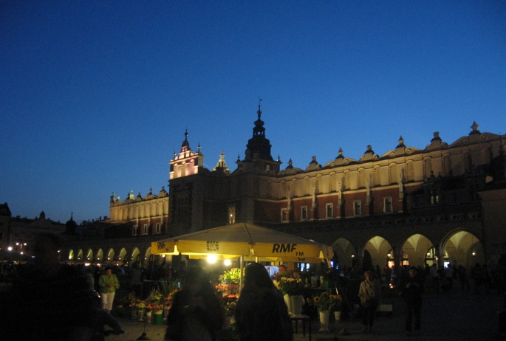 A Posztócsarnok este

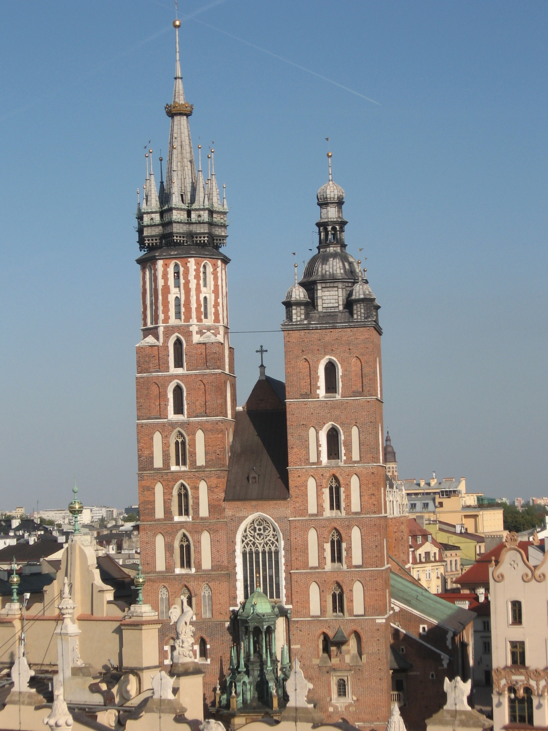 Mária Bazilika

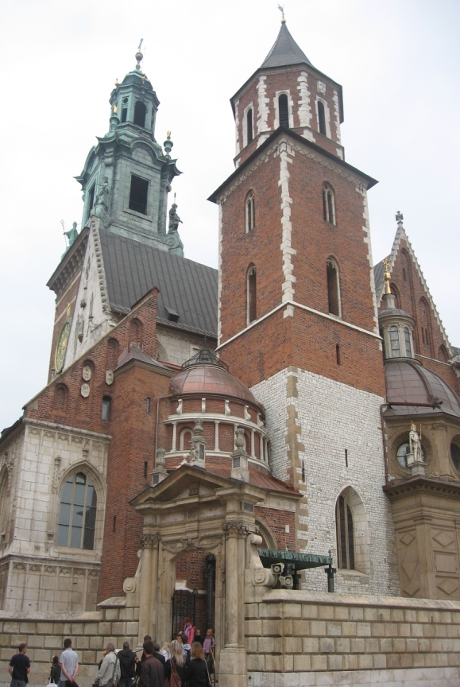 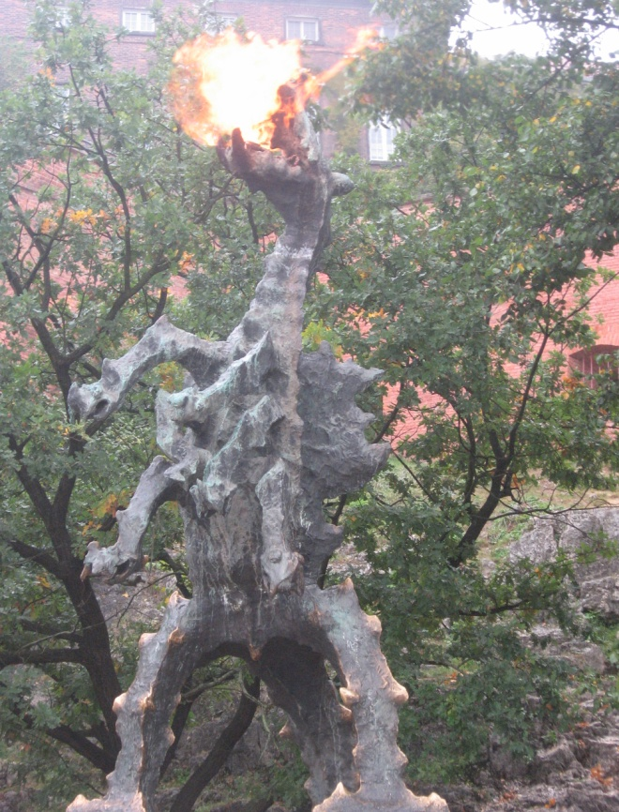

Székesegyház a Wavelben Tűzokádó sárkány a Wavel alatt

A Jagelló Egyetem Európa második legrégebbi egyeteme, mely az Óvárosban helyezkedik el az úgynevezett egyetemi úton. Főépülete a ma múzeumként működő Collegium Maius, másik fontos egysége a Collegium Novum (kép a bal alsó sarokban). Ezek köré gyűlnek a további épületek, ahol az egyes karok találhatók, és minden megközelíthető tizenöt percen belül. A külföldi joghallgatók számára az őszi félévben leginkább nemzetközi kitekintésű tárgyakat oktattak angol nyelven, amelyeknek nagy többségét lengyel diákokkal együtt hallgathattuk. Egy kivétel volt ez alól, nevezetesen a lengyel büntető jogrendszerről szóló bevezető előadássorozat. Érdekességképpen megjegyezendő, hogy nem csak a jogi kar által meghirdetett tárgyakra lehetett jelentkezni, más karok jogi tematikájú kurzusaira is adott volt a regisztráció lehetősége. A tanulmányokat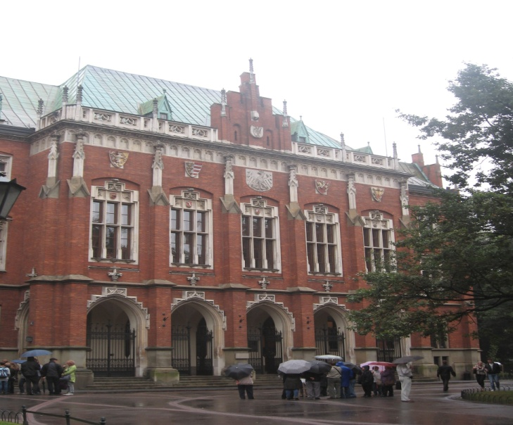 illetően azt az egy dolgot érzem hiányosságnak, hogy nem volt alkalmam nagyobb betekintést nyerni a lengyel jogrendszerbe, de aki a tavaszi félévet választja, annak mindenképp több lehetősége lesz választani ezek közül a tárgyak közül, amennyiben van érdeklődés.

Az érkezést követően az első állomások egyike értelemszerűen az Erasmus Iroda volt, ahol a koordinátor mindig nagyon lelkesen és kedvesen fogadta az újonnan érkező diákokat és elmondta a legfontosabb útravaló információkat. Ezen felül az Egyetemen működő Erasmus Student Network szervezetének volt nagy szerepe az orientációt illetően. Ők hirdették meg a Mentor programot is, még a nyár folyamán lehetett mentort igényelni, akik segítségünkre voltak megérkezésünk pillanatától. Ezen felül az ESN az orientációs héttől kezdődően rendszeres programokat szervezett, amelyek segítettek abban, hogy megismerjük a várost az egyetem rendszerét, a lengyel kultúrát. Számos kirándulást és egyéb kulturális, szórakoztató programot is szerveztek. Személy szerint, az ESN által meghirdetett és reklámozott programok közül nagyon kevés eseményen vettem részt, az első pillanattól kialakuló 9 fős szűk baráti társaságunkkal sikerült önállóan is feltalálni magunkat, egyedül sokkal nagyobb élménynek és kihívásnak tekintettük ezt a kalandot.

Hogy honnan került elő majdnem egy szempillantás alatt ez a társaság, annak köszönhető, hogy az Erasmus Iroda meghirdetett egy úgynevezett „Polish language survival course”-t két héttel a félévkezdés előtt, amely arra szolgált, hogy ne érezzük magunkat elveszettnek egy kis boltban vagy akár abban az esetben, ha egy ismeretlen utcán találnánk magunkat, mert eltévedtünk. Ez alatt az idő alatt a Dom Studencki Piast, az Egyetem kollégiuma biztosította a szállást, és a napi 4 órás kurzus alkalmat adott arra, hogy összejöjjön egy szűk társaság, amelyhez folyamatosan csatlakoztak új emberek a félév során. Ez után a kurzus után az egyetemi szállás szintén igénybe vehető volt azok számára, akik megkapták a lehetőséget rá. Én ezt a lehetőséget nem vártam meg, már a nyár folyamán elkezdtem keresgélni, és végül egy kisebb létszám befogadására alkalmas magánkollégiumot találtam a Kazimierz negyedhez és a Visztulához közel, körülbelül 15 perc sétára a Főtértől és az Egyetemtől. Ez egy háromszintes kollégium, minden szinten felszerelt konyhával és egy mosókonyhával. A szobák egy- és kétágyasak, saját fürdővel, hűtővel, mikrohullámú sütővel és vízforralóval felszereltek, az ára pedig havi 650 PLN. A tulajdonos nagy szeretettel fogadja a magyarországi diákokat. (Érdeklődni lehet a [pegaso@pegaso.com.pl](mailto:pegaso@pegaso.com.pl) e-mail címen.)

Tekintettel arra, hogy a kollégium nagy többsége spanyol diák volt, a szórakozásért nem kellett túl messzire menni, első körben a kollégium recepciójára, és onnan mindenki kénye kedve szerint választhatott. Meglepő volt számomra, hogy minden nap volt valamilyen program az Eramsus hallgatók számára, ilyen jellegű tapasztalatom még sosem volt. Ebből is nyilvánvaló, hogy Krakkó valóban tökéletes választás egy külföldi hallgató számára, mert ott sosem lehetett unatkozni, sokszor a bőség zavarában nem tudtuk eldönteni, hogy milyen programot válasszunk. Persze ez nem csak és kizárólag a bulit jelentette, hanem a múzeum- vagy könyvtárlátogatást, városnézést, kirándulást, utazást is egyben. A Krakkóban töltött félév alatt volt idő megismerni a város minden részét, emellett lehetőségem volt eljutni a Krakkóhoz közeli helyekre is, mint Wielicka, Tyniec, Auschwitz-Birkenau. Ezzel együtt talán soha vissza nem térő alkalmat adott egy kirándulás a Balti-tenger három lengyel gyöngyszeme közül Gdansk és Sopot, valamint a litván főváros, Vilnius meglátogatására is. Ezek kicsit több időt vesznek igénybe, mint egy puszta séta Krakkóban, de ha jól gazdálkodunk az idővel, ennél több kirándulást is meg lehet ejteni, ha valakinek van kedve és lehetősége rá.

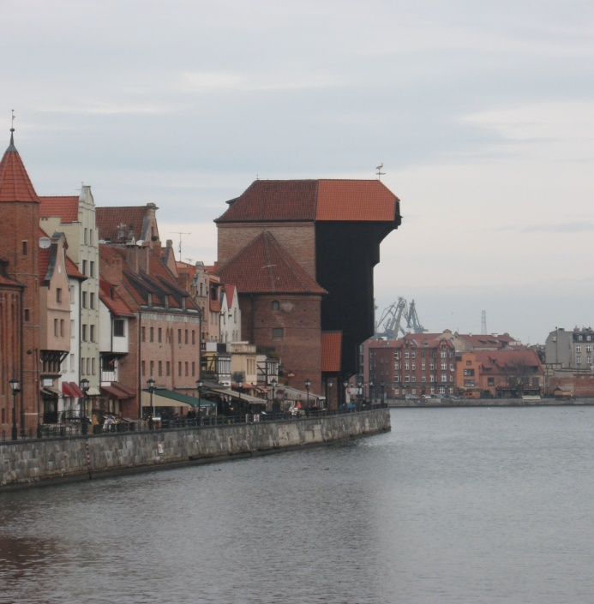

Gdansk: Motlava folyó és a város egyik szimbóluma, a fekete daru

Összegzésképpen annyit mondhatok, hogy nagyon nagy élmény volt az elmúlt félév, egy olyan tapasztalás, ami csak előre mozdíthatja a tanulmányaimat, a világról alkotott képemet, a jövőmet. A gondolat, hogy az ember egyedül utazik ki külföldre „szerencsét próbálni”, és visszatértekor gazdag tudást hoz haza idegen jogi szaknyelvvel, emellett sok-sok barátot szerez, és világot lát, olyan plusz ambíciót és törekvést ad, amelynek következtében az újabb kihívások keresése is felmerül.

Minden kedves hallgatótársamat csak bátorítani tudom Erasmus ösztöndíj megpályázásra, és kívánom a pozitív elbírálást. Energiával, lelkesedéssel és élményekkel teli külföldi tanulmányutat minden kalandvágyó érdeklődőnek. Amennyiben személyesebb kérdése lenne bárkinek is, nyugodtan írhat az [ivacsonannamari@yahoo.co.uk](mailto:ivacsonannamari@yahoo.co.uk) e-mail címre.

Ivácson Annamária

PPKE JÁK